3) Uma arquitetura para e-commerce
- Componentes técnicos
- Desafios tecnológicos: interfaces, interoperabilidade, segurança
- Automatização da cadeia de parceiros externos (“the supply chain”)
- Automatização da cadeia de parceiros internos (“the internal value chain”)

3) UMA ARQUITETURA PARA E-COMMERCE
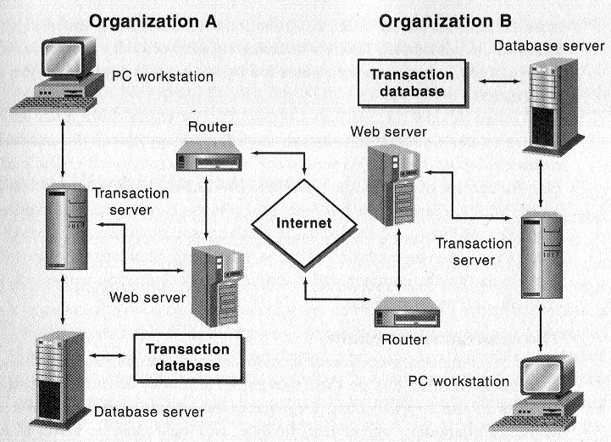

- COMPONENTES TÉCNICOS

  - Web Client/Server

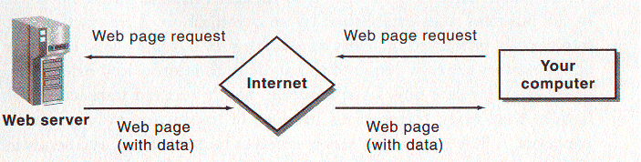

    - Serviço de gerência de páginas Web (html + programas de acesso a BDs, geralmente) que são requisitados por clientes (PCs, usuários do Web Server)

    - Componentes
      - Hardware
      - Software
      - Sistema Operacional
      - Sistema Operacional de Rede
      - Conteúdo do Web site

    - Serviços
      - Autenticação de usuário ou de transação
      - Transmissão / processamento de páginas Web
      - Tolerância a faltas (hardware redundante, nobreak)

  - Transaction Server
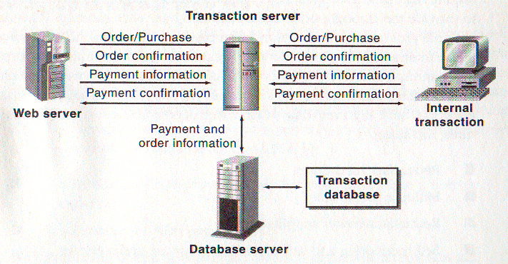

    - Uma transação é uma unidade lógica de trabalho (ou uma lógica de negócio ⎯ “business logic”), uma unidade de tolerância a faltas (`tudo ou nada´), e uma unidade de sincronização em presença de acessos concorrentes
      - Um programa
      - Várias transações dentro de um programa
    - Unidades lógicas de trabalho típicas: pedidos/compras/pagamentos, manutenção de dados (inclusão, atualização e remoção)

  - Database Server

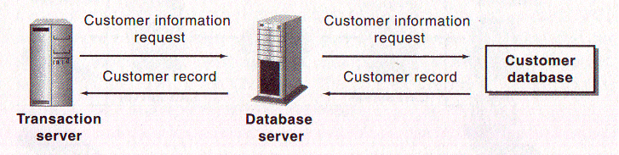

- SGBD + BD
- BD
  - Dados
  - Programas
    - “Stored procedures”
    - Serviços de objetos: métodos
    - “Triggers”)
- Devem ser capazes de atender a muitos clientes simultaneamente
- BDs típicos
  - Catálogo
  - Cadastro de Clientes
  - Cadastro de Fornecedores
  - Pedidos e Compras
  - Contas a Receber
  - Contas a Pagar

DESAFIOS TECNOLÓGICOS: INTERFACES, INTEROPERABILIDADE, SEGURANÇA

- Interfaces
  - Cadeia de parceiros externos (“the supply chain”)
    - Sistemas legados (“legacy systems”)
    - Padrões legados de intercâmbio de informação
      - EDI – Electronic Data Interchange
    - Adoção de novos padrões de intercâmbio de informação
      - XML
  - Cadeia de parceiros internos (“the value chain”)
    - Sistemas legados
  - Enfoque baseado na Web (“Web-based approach”)
    - Interfaces padrão Web

